리눅스 공동체 세미나 A-1 세션

리눅스 설치의 모든 것

차례

- 오픈리눅스 칼데라 설치하기
- 미지 리눅스 설치 매뉴얼
- 파워리눅스 설치 매뉴얼
- 데비안 설치하기

1. 오픈리눅스 칼데라 설치하기

1.1. 마이크로소프트 윈도우에서의 설치

만약 이미 Windows 95나 98혹은 NT를 시스템에 설치하여 사용하고 있는 경우라 하더라도 오픈 리눅스를 설치하는 과정은 쉬울 뿐만 아니라 기존의 운영 체제도 유지할 수 있게 합니다. Windows에서 오픈 리눅스를 설치할 경우에 당신은 다음과 같은 일을 할 수 있습니다.;

- 훨씬 친숙한 환경에서 오픈 리눅스를 배울 수 있고,
- 설치 디스켓과 같은 별도의 준비 과정이 필요 없으며,
- 파티션 매직이 있기 때문에 리눅스를 설치할 별도의 파티션을 나눌 필요가 없으며,
- 오픈 리눅스 CD 롬으로 바로 설치가 가능합니다.

이장은 오픈 리눅스의 Windows Tool과 상용 배포판 CD를 가지고 어떻게 윈도우 환경에서 설치를 할 수 있는지를 설명합니다. 결과적으로 이장을 따라 하면 컴퓨터에서 윈도우와 오픈 리눅스 두 개의 운영 체제를 사용할 수 있게 됩니다.
주의: 오픈 리눅스는 윈도우와는 다른 별도의 운영 체제입니다. 윈도우상에서 설치가 가능하지만 두 개의 운영 체제를 동시에 실행할 수는 없습니다.

이장에서 설명되는 설치 프로그램은 윈도우 PC에 파티션 매직이라는 소프트웨어를 설치하고 리눅스를 위한 파티션을 만들어줍니다. 그리고 윈도우에서 오픈 리눅스 설치를 시작하는 방법에 대해 배우게 될 것입니다. 하드웨어의 구성 방식에 따라 오픈 리눅스 설치 에 추가적인 옵션들이 존재합니다. 3장에서는 이장의 설명을 이어서 설치의 세부적인 내용들을 다룰 것입니다.

참고: 만약 오픈 리눅스와 윈도우즈를 하나의 하드 드라이브에 같이 설치할 필요가 없다면 3장으로 넘어가십시오.
오픈 리눅스 2.3버전에 파티션 매직이라는 소프트웨어가 포함되어 있기 때문에, 쉽고 안전하게 하드 디스크의 남은 용량에 리눅스를 위한 파티션을 만들 수 있습니다.

주의: 파티션 매직이나 다른 파티션 소프트웨어를 사용하기 전에 하드 안의 내용을 꼭 백업해 두십시오. 파티션 매직은 완전한 테스트를 거친 검증된 제품이지만 다른 요인들(전력문제나 하드웨어 결함 등)로 인하여 데이터를 잃게 될 위험이 있습니다. 하드 디스크를 확장하거나 변경하는 유틸리티를 쓰기 전에 항상 백업하는 것을 잊지 마십시오. 덧붙여 윈도우 사용자라면 파티션 매직을 사용하기 전에 다른 응용 프로그램들을 모두 종료 시키고, 시스템에 접속중인 다른 사용자들이 없도록 조치하십시오.
오픈 리눅스/윈도우 CD롬 시작하기

윈도우 환경에서 오픈 리눅스 설치를 시작하려면 Windows Tools & Commercial Packages CD롬이 있어야 합니다. 이 CD롬을 가지고 다음의 지시를 따라 하세요.

- 윈도우 95/98/NT를 시작한다.
- Windows Tools & Commercial Packages CD를 드라이브에 넣는다.
윈도우는 자동적으로 CD롬을 감지하고 윈도우 tool을 실행시킬 것입니다.

[그림 1] CD 실행화면
참고: 그림1과 같은 화면이 나타나지 않을 경우, 윈도우 화면의 "내 컴퓨터"를 더블 클릭한 다음, CD롬 드라이브 아이콘을 더블 클릭하십시오. 아니면 실행창에 서 D:\winsetup\setup.exe라고 입력하십시오.
이 화면에서 다음과 같은 일을 할 수 있습니다.

- 제품 설치하기 : 하드 디스크 파티션을 나누고 설치를 시작합니다. 이미 나뉘어진 파티션에 설치를 시작합니다. 설치 플로피디스크를 만들거나 Boot Magic을 설치합니다.

- 온라인 문서보기 : 오픈 리눅스의 온라인 문서를 봅니다.

- 웹사이트 보기 : 인터넷 연결이 되어있는 상태라면 칼데라 시스템즈의 홈페이지를 방문할 수 있습니다.

- 멀티미디어 프레젠테이션 : 멀티미디어로 만들어진 프레젠테이션과 설치 강좌를 봅니다.

- 제품등록 : 오픈 리눅스 사용자 등록을 합니다.

- 문의처 : 칼데라 시스템즈의 문의처들의 정보를 봅니다.

- 기술지원과 교육과정안내

오픈 리눅스에 대해 배우기

오픈 리눅스 설치를 진행하기 전에 윈도우에서 오픈 리눅스에 대해 좀더 배울 수 있는 옵션들이 준비되어 있습니다. Windows Tools & Commercial Packages CD는 다음과 같은 오픈 리눅스 자료들을 가지고 있습니다.

- 온라인 도움말 : 메뉴에서 온라인 문서보기를 선택하십시오. 웹 브라우저를 통하여 오픈 리눅스 온라인 도움말과 FAQ목록들, 리눅스 자료들을 볼 수 있습니다.

- 비디오와 강좌: 멀티미디어 프레젠테이션을 선택하면 오픈 리눅스의 비디오와 멀티미디어 자료들에 접근할 수 있습니다.

- 칼테라 웹사이트 방문하기 : 웹사이트 보기를 선택하면 칼데라의 홈페이지 (http://www.calderasystems.com) 를 볼 수 있습니다.

- 기술 지원: 기술 지원과 교육 과정 안내를 선택하면 기술 지원과 교육 과정 채널 프로그램에 대한 안내를 볼 수 있습니다.

윈도우에서 오픈 리눅스를 설치하기 위한 준비

칼데라 시스템즈와 오픈 리눅스에 관련된 정보들을 보고 난 후에, 제품 설치 하기를 선택하여 설치 과정을 시작할 수 있습니다. 다음과 같은 화면이 나타날 것입니다.

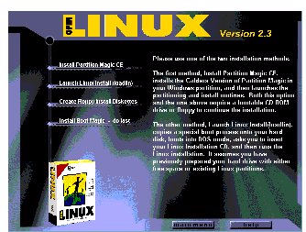
[그림 2] 오픈 리눅스/윈도우 CD에서 설치 시작하기

이 화면에서는 당신의 컴퓨터가 “Windows Tools & Commercial Packages” CD로 부팅한다고 가정하며 두 가지 방식으로 설치를 시작할 수 있습니다:

- 파티션 매직 CE 설치하기 : 하드 디스크 전체를 윈도우가 사용하고 있을 때 이 옵션을 선택하십시오. 이는 하드 디스크 중 사용되지 않는 부분을 찾아서 리눅스 파티션으로 만들어 줍니다. 그리고 나서 설치를 시작합니다.

- 리눅스 설치 시작하기 (Loadlin): 리눅스용 파티션을 이미 준비해 두었을 경우, 이 옵션을 선택하면 됩니다. 그리고 나서 3장으로 넘어가서 설치를 계속하십시오.

다음 부분은 파티션 매직 CE의 설치과정을 설명합니다.

설치/부트디스크 만들기에 대한 정보를 얻으시려면, 28쪽의 윈도우에서 오픈 리눅스 디스크 만들기를 보십시오. 시스템이 CD롬으로 부팅되지 않는 경우에만 디스크를 만드십시오.

- 윈도우에서 오픈 리눅스 구성요소를 설치하려면 그림2의 화면에서 파티션 매직 설치 하기를 선택하십시오. 그림3처럼 파티션 매직의 설치가 시작됩니다.

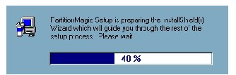
[그림 3] 파티션 매직 설치 화면

그리고 나면 다음 그림과 같이 설치 윈도우가 나타납니다.

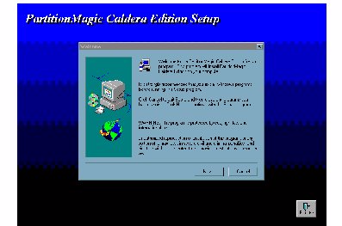
[그림 4] 파티션 매직 설치 윈도우

설치되고 있는 파티션 매직은 시스템의 남은 용량을 찾아 리눅스를 위한 파티션을 만드는 소프트웨어입니다.

2. 다음을 클릭합니다.
파티션 매직의 Readme 파일이 나타납니다.
3. Readme 파일을 읽어 본 다음 다음을 클릭합니다.
4. 그림 5처럼 파티션 매직의 설치경로를 정해줍니다.
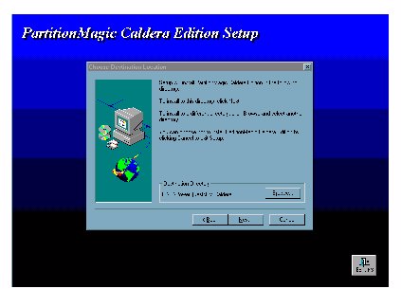
[그림 5] 파티션 매직 설치경로 정해주기

기본적으로 설정되어 있는 경로는 윈도우 디렉토리의 프로그램파일 디렉토리 아래입니다. 특별한 경우가 아닌 한 이 경로를 그냥 두시면 됩니다. 경로를 고치려면 다른 디렉토리를 찾아서 정해주시면 됩니다. 파티션 매직이 리눅스 파티션을 만든 후에는 프로그램을 삭제해도 됩니다.

5. 다음을 클릭합니다.
6. 그림 6과 같이 프로그램 그룹을 체크 합니다.
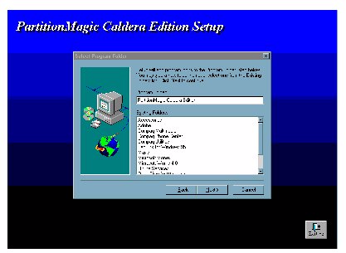
[그림 6] 파티션 매직 프로그램그룹 지정하기

만약 파티션 매직을 위해 새로운 프로그램 그룹을 만들고 싶다면, 보이는 목록 중 원하는 것을 선택하면 됩니다. 그렇지만 대부분의 경우 그대로 두고 넘어가도 무방합니다.

7. 다음을 클릭합니다.
윈도우 시스템에 파티션 매직을 설치하기 시작합니다. 설치가 종료될 때, 종료 윈도우가 나타납니다.

8. 완료를 클릭하고 (그림 7), 파티션 매직을 실행시켜 리눅스를 위한 파티션을 나눌 준비를
합니다.
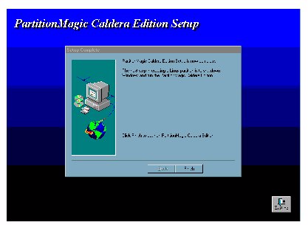
[그림 7] 파티션 매직 설치완료 화면

참고 : 이 부분에서 아직 리눅스를 위한 파티션이 완료된 것이 아님을 명심하십시오.
9. 만약 아직 CD롬이 삽입된 채로 있다면 그림 8과 같이 "CD롬 드라이브에서 CD롬을 제거해 주십시오."라는 메시지가 뜰 것입니다.
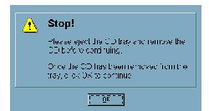
[그림 8] CD롬 제거 메시지
10. CD롬을 제거하시고 확인을 클릭하십시오.
주의 : 만약 윈도우 NT가 이미 설치된 시스템에 파티션 매직이나 오픈 리눅스를 설치하는 중이라면, 파티션 툴을 실행하기 위하여 부팅 디스크를 만들어야 합니다. 화면에 이러한 내용을 담은 지시가 나타날 것입니다.

윈도우즈를 종료하시고 컴퓨터를 껐다가 켜십시오. 파티션 매직이 자동적으로 시작될 것입니다. 이대로 따라 하시면 이미 있던 윈도우 쪽의 파일에는 어떠한 손실도 주지 않을 것입니다.

파티션 매직을 가지고 리눅스 파티션 만들기

컴퓨터가 다시 켜지면 그림 9처럼 즉시 파티션 매직이 실행될 것입니다.
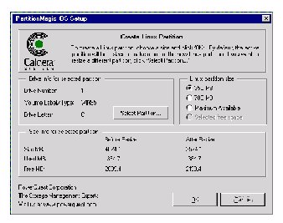
[그림 9] 파티션 매직 실행화면

주의 : 만약 윈도우 쪽의 하드 디스크가 꽉 차 있다면, 오픈 리눅스를 위한 파티션을 나눌 수 없을 것입니다. 리눅스를 설치하기 위한 충분한 하드 디스크 공간을 확보하십시오.
이 대화 상자는 리눅스 설치를 위하여 윈도우 파티션의 비어 있는 공간을 줄여줄 것입니다. "선택된 파티션 정보" 아래에 조정될 파티션의 정보가 표시됩니다. (현재는 윈도우 파티션일 것입니다. )

만약 다른 쪽의 윈도우 파티션이나 아직까지 파티션이 잡혀있지 않은 공간을 새로 사용할 것이라면, "파티션 선택하기"를 선택하십시오. 디스크에서 선택할 수 있는 공간에 대한 정보를 보여주고 선택할 수 있게 하는 대화 상자 하나가 나타날 것입니다.

"선택된 파티션 용량정보" 아래에는 남아있는 파티션을 어떻게 조정할 것인가에 대한 정보가 표시됩니다. 아래와 같은 내용이 나타날 것입니다.

- Size MB : 사용이 가능한 남아있는 파티션의 전체 크기
- Used MB : 윈도우에 의해 사용되고 있는 공간의 크기
- Free MB : 위의 세 줄은 두 개의 부분을 가지고 있습니다. 조정되기 전의 크기와 조정한 후의 크기 말입니다. 윈도우 파티션을 조정한 후에 남아있게 될 용량을 알수 있게 될 것 입니다.

"After Resize(조정 후)"의 값들은 리눅스 파티션이 결정되면 그 값에 맞게 자동 조정 됩니다. 리눅스 파티션의 크기에 대한 옵션들은 다음과 같습니다.

- 300MB : 파티션 매직으로 나눌 수 있는 최소한의 리눅스 파티션입니다. 이 용량에서는 오픈 리눅스 최소설치 정도만이 가능합니다.
- 800MB : 오픈 리눅스 패키지를 표준 설치했을 때 가장 적당한 파티션의 크기입니다. 이 크기면 모든 권장할 만한 웍스테이션 및 서버용 패키지들을 설치할 수 있습니다.
- 1640MB : 오픈 리눅스 패키지들을 모두 설치할 수 있으며, 다른 리눅스 배포 판의 패키지들도 설치할 수 있는 크기입니다. 예를 들어 워드퍼팩트나 스타오피스, 혹은 SQL 데이터베이스 패키지들을 설치할 수 있습니다.

선택된 윈도우 파티션으로부터 오픈 리눅스 파티션을 나누려면
- 필요하다면 Select Partition(조정할 파티션 선택하기)을 선택하여 다른 디스크의 파티션을 선택하고,
- 리눅스 파티션의 크기를 결정한 다음,
- 확인을 선택하고, (리눅스 파티션이 만들어지고 파티션 생성이 완료되었다는 메시지가 나타날 것입니다. )
- 오픈 리눅스를 설치할 준비가 되었다면, "OpenLinux Kernel and Installation" CD롬을 삽입하고 확인을 선택합니다.

오픈 리눅스 설치 시작하기

파티션 매직으로 리눅스용 파티션을 나누고 나면, 이제 오픈 리눅스를 설치할 준비가 된 것입니다. 파티션 매직 프로그램을 종료하고, 컴퓨터를 껐다가 다시 켜고 다음과 같은 순서로 설치를 진행하십시오.
- "OpenLinux Kernel and Installation" CD롬을 CD롬 드라이브에 삽입하십시오.
- 만약 CD롬 부팅을 지원하지 않는 컴퓨터라면 부팅 디스크를 작성하시고 플로피 드라이브에 삽입하십시오.

물론 설치는 파티션을 나누어준 이후에 어느 때라도 할 수 있습니다. 그럴 경우는 플로피나 CD롬을 삽입하지 말고 윈도우로 다시 부팅하십시오.

설치할 준비가 되면 3장으로 넘어가십시오.

Boot Magic(부트 매직)을 사용하여 윈도우나 리눅스로 부팅하기

오픈 리눅스 설치를 다 마무리한 후에(3장의 지시를 따라) 윈도우로 다시 부팅하여 부트 매직을 설치할 수 있습니다. 부트 매직을 설치하면 부팅 시에 윈도우로 부팅할 것인지, 리눅스로 부팅할 것인지를 묻는 유틸리티를 가지게 됩니다.
참고 : 표준 리눅스 부팅 관리자인 LILO(Linux Loader)또한 설치됩니다. 만약 윈도우와 리눅스를 한 시스템에 동시에 설치하지 않는다면 부팅관리자 유틸리티는 특별히 필요하지 않습니다.
오픈 리눅스 설치를 종료하고 윈도우로 다시 부팅 하여 부팅 시 운영 체제를 선택할 수 있게 만드는 유틸리티인 부트 매직을 다음과 같은 지시에 따라 설치하십시오.

주의 : 오픈 리눅스를 설치하기 전에 부트 매직을 설치하지 마십시오.

부팅관리자인 부트 매직을 설치하기 위하여

- 컴퓨터를 껐다가 다시 켜십시오. 컴퓨터는 윈도우로 부팅될 것입니다.
- "Windows Tools & Commercial Packages" CD롬을 CD롬 드라이브에 삽입하십시오.
- 제품 설치 항목을 선택하십시오. 제품설치 옵션들이 나타날 것입니다.
- 부트 매직 설치를 선택합니다.

그림 10과 같은 PowerQuest 부트 매직 설치화면이 나타날 것입니다.

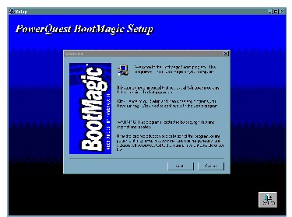
[그림 10] 부트 매직 설치화면

- "다음"을 선택합니다. PowerQuest 부트 매직 라이센스와 관련된 화면이 나타납니다.
- 라이센스 관련사항을 읽고 (만약 동의한다면) "Yes"를 클릭하십시오. 추가적인 라이센스를 구입하지 않는 한 오직 한 컴퓨터에서만 이 제품을 사용할 수 있다는 조항에 동의한 것입니다.
- 빈 칸에 "YES"라고 입력하고 "다음"을 클릭합니다. 부트 매직이 설치될 디렉토리가 C:\BTMAGIC.PQ 라는 메시지가 나타납니다.
- "확인"을 클릭합니다. 부트 매직의 프로그램폴더의 위치를 확인하는 윈도우가 나타납니다.
- 기본설정대로 프로그램폴더를 두려면 "다음"을 선택합니다. 설치가 끝난 후에, 부팅 가능한 부트 매직 디스크를 만들 것인지 물어옵니다.
- 박스가 체크되어있는지 확인하고 "다음"을 클릭합니다. 포맷된 공디스크를 삽입하라는 메시지가 나타납니다.
- 공디스크를 드라이브에 넣고 "확인"을 클릭합니다. 파일이 디스크로 복사됩니다. 복사가 완료되었다는 메시지가 나타납니다.
- 디스크를 빼낸 후, 부트 매직 복구디스크라고 써둔 다음, "확인"을 클릭합니다. 그림 11처럼 부트 매직 설정윈도우가 나타납니다.

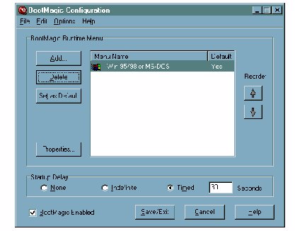
[그림 11] 부트 매직 설정윈도우

부트 매직 설정은 윈도우 파티션만을 기본설정으로 가지고 있을 것입니다. 또한 아무런 입력이 없을 때 30초 동안 입력을 기다린 후 윈도우로 부팅한다는 항목이 있을 것입니다. 다음 단계는 오픈 리눅스도 부팅 때 선택할 수 있도록 만드는 일입니다.

- "Add(추가)를 선택합니다. 운영 체제를 추가하는 윈도우가 나타납니다.
- "Advanced"를 클릭합니다. 파티션 유형이 Linux Ext2인 리눅스 파티션이 보일 것입니다.
- 리눅스 파티션을 선택하고 "확인"을 클릭합니다. 부트 매직 메뉴 아이템 등록정보가 나타납니다.
- 파티션을 위한 이름을 입력하고 (예를 들어 Openlinux), 아이콘 바꾸기를 클릭하여 "LINUXCA.ICO" 파일을 선택한 후, "확인"을 클릭하고 다시 "확인"을 클릭합니다.
- 저장하고 빠져나가기(Save/Exit)를 클릭하고 빠져나갑니다. 다시 컴퓨터를 껐다가 켜면 부트 매직 메뉴를 만날 수 있을 것입니다. 윈도우나 리눅스를 선택하면 선택한 운영 체제로 부팅됩니다.

이 과정이 끝나면 윈도우와 오픈 리눅스를 동시에 사용할 수 있게 됩니다. 이 장의 나머지 부분들은 CD롬 부팅이 안될 경우를 대비해 부팅 가능한 플로피 디스크 만들기에 대한 것입니다.

윈도우에서 오픈 리눅스 부팅디스크 만들기

컴퓨터가 CD롬 부팅을 지원하지 않는다면 앞에서 말했던 것처럼 CD롬으로 바로 설치가 불가능합니다. 이 때에는 부팅을 위한 플로피 디스크를 만들어 그것으로 설치를 시작해야 합니다.
참고 : 가급적이면 윈도우에서 설치를 시작하거나 CD롬으로 설치를 하시고, 그것이 불가능할 때에만 설치 디스크를 만들어 사용하십시오.

설치 디스크에는 두 가지의 선택할 수 있는 종류가 있습니다.
- Lizard 디스크 : 오픈 리눅스 2.3버전에는 한 장짜리 Lizard 설치 디스크가 제공됩니다. 그래픽 환경을 지원하나, CD롬 부팅을 지원하지 않는 컴퓨터를 사용하는 경우 이 디스크를 사용하십시오. 만약 부팅디스크가 하드웨어를 제대로 잡아내지 못할 경우, Lizard Module 디스크도 한 장 만들어야 할 지도 모릅니다.
- Lisa 디스크 : 그래픽 환경의 인스톨이 불가능할 경우, 혹은 텍스트 환경의 설치를 하고 싶은 경우, Lisa 디스크를 만드십시오. 호환되지 않는 그래픽카드를 가진 경우에 필요합니다. 두 가지 중 어느 디스크를 이용하여도 설치를 시작할 수 있습니다. 그리고 Module 디스크는 추가적인 하드웨어 드라이버를 포함하고 있습니다. 이 디스크는 설치가 진행되는 동안 필요할 것입니다.

설치 디스크 만들기

Lizard 디스크와 Lisa 디스크는 기본적으로 만드는 방식이 동일합니다. 이들 설치 디스크를 만들기 위해서
- 포맷된 3.5인치 공 디스크를 플로피 디스크 드라이브에 삽입합니다.
- "Windows Tools & Commercial Packages" CD롬의 메인 메뉴에서 제품 설치를 선택합니다. 설치 옵션이 나타날 것입니다.
- 설치 플로피 디스크 만들기를 선택합니다.
- 다음 중 하나를 선택합니다.
  - Lizard 디스크 만들기
  - Lisa 디스크 만들기
어느 드라이브에 설치할 것인지 물어옵니다.
- 공 디스크를 삽입한 드라이브명을 써주고 엔터를 칩니다. 설치 디스크가 만들어집니다. 이 과정에 몇 분이 소요됩니다.
- 설치디스크를 빼내고 라벨을 붙여둡니다. "부팅/설치 디스크" 이라고 쓰거나 "Lisa 부팅/설치 디스크"이라고 쓰면 됩니다.

Module 디스크 만들기

Module 디스크에는 인스톨 과정에서 필요할 지도 모르는 여분의 하드웨어 드라이버가 포함되어 있습니다. Lizard 와 Lisa 각각을 위한 디스크를 만들 수 있는데, 만드는 과정은 거의 동일합니다.
참고 : 인스톨 과정에서 모든 하드웨어가 정상적으로 감지된다면 Module 디스크는 필요하지 않을지도 모릅니다. 그러나 만약 인스톨 중에 갑자기 하드웨어에 문제가 생긴다면 이전의 과정으로 다시 돌아가 Module 디스크를 만들어야 함을 명심하십시오.

Module 디스크를 만들기 위해서

- 3.5인치 포맷된 공디스크를 플로피 드라이브에 삽입하십시오.
- "Windows Tools & Commercial Packages" CD롬의 메인 메뉴에서 제품 설치를 선택합니다. 설치옵션이 나타날 것입니다.
- 설치 플로피 만들기를 선택합니다.
- 다음 중 하나를 선택합니다.
  - Lizard Module 디스크 만들기
  - Lisa Module 디스크 만들기
어느 드라이브에 설치할 것인지 물어옵니다.
- 공 디스크를 삽입한 드라이브명을 써주고 엔터를 칩니다. Module 디스크가 만들어집니다. 이 과정에 몇 분이 소요됩니다.
- Module 디스크를 빼내고 라벨을 붙여둡니다. "Module 디스크" 이라고 쓰거나 "Lisa Module"이라고 쓰면 됩니다.

3장에서 오픈 리눅스를 설치 시, 설치 디스크 사용법에 대해 설명합니다.

3장 오픈 리눅스 설치하기

이 장에서는 Linux Installation Wizard(Lizard)를 사용하여 오픈 리눅스를 설치하는 법에 대해 다룹니다. 앞부분에서는 설치를 시작하는 몇 가지 방법들을 알려줄 것입니다. 오픈 리눅스를 설치하기 위해, 우선 준비된 리눅스용 파티션이 필요합니다. 만약 2장의 지시를 따라 파티션 매직을 가지고 파티션을 나누었다면 이미 리눅스 파티션을 가지고 있는 것입니다.

만약 파티션이 나뉘어지지 않았다면 설치과정에 포함된 파티션 유틸리티를 이용하여 리눅스 파티션을 만들어 줄 수도 있습니다.

참고 : 만약 윈도우와 오픈 리눅스를 같은 하드 디스크에 설치하여 사용하려면, 앞장의 내용에 따라 파티션 매직을 사용하여 이미 존재하는 윈도우 파티션에서 리눅스 파티션을 나누어 주어야 합니다. 이미 파티션이 나뉘어져 있다면 파티션 매직 사용을 하지 않아도 됩니다. 그러나 어떠한 경우에도 기존의 윈도우 파일들이 손상되길 원하진 않을 겁니다.
이 장에서는 단일의 오픈 리눅스 시스템을 설치하는 방법에 대해 다루고 있지만, 다른 특별한 방법으로 오픈 리눅스를 설치해야 하는 경우도 생길 수 있습니다. 예를 들어 네트워크 전체에 오픈 리눅스를 설치해야 하는 경우나, 자동적으로 설치를 해야 할 경우에 말입니다. 그러한 경우를 위하여 12장에서는 특수한 경우의 오픈 리눅스 설치를 다루고 있습니다.

설치 방식 결정하기

오픈 리눅스 설치는 다음의 여러 가지 방식으로 시작할 수 있습니다.
- "Kernel & Installation" CD롬을 삽입하고 컴퓨터를 껐다가 다시 켭니다. 이 경우 시스템이 CD롬 부팅을 지원해야 합니다.
주의 : 만약 아직 리눅스를 위한 파티션을 따로 준비해 두지 않았다면, 그리고 윈도우와 리눅스를 동시에 쓰려고 한다면 이 옵션으로 설치를 시작하면 안됩니다.

- 2장에서 오픈 리눅스 설치 시작하기 부분에서 이어서 계속하면 설치가 시작됩니다.
- 설치 플로피 디스크를 사용하여 부팅을 합니다. 만약 부팅 가능한 CD롬 드라이브가 없다는 이유로 설치 플로피 디스크가 필요하다면 2장의 "설치디스크 만들기" 부분을 보고 디스크를 만드십시오.

설치시작
주의: 파티션 매직이나 다른 파티션 소프트웨어를 사용하기 전에 하드 안의 내용을 꼭 백업해 두십시오. 파티션 매직은 완전하게 테스트된 검증된 제품이지만 다른 요인들(전력문제나 하드웨어 결함 등)로 인하여 데이터를 잃게될 위험이 있습니다. 하드 디스크를 확장하거나 변경하는 유틸리티를 쓰기 전에 항상 백업하는 것을 잊지 마십시오. 덧붙여 윈도우 사용자라면 파티션 매직을 사용하기 전에 다른 응용 프로그램들을 모두 종료 시키고, 시스템에 접속해 있는 다른 사용자들이 없도록 조치하십시오.

설치가 시작되면 리눅스 커널에 의해 하드웨어가 감지되고 설치를 준비하는 화면은 그래픽 환경에서 보실 수 있을 것입니다. (그림 12)

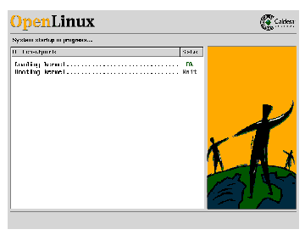
[그림 12] 오픈 리눅스 설치 시작화면

이 초기화면에서 컴퓨터 하드웨어에 대한 정보들이 표시되고 설치과정에 사용될 하드웨어를 결정합니다. 특히 설치를 위해 필요한 파일들이 담긴 매체를 결정하는데 선택할 수 있는 매체들은 다음과 같습니다.

- 하드웨어 인식과정에서 오픈 리눅스 설치 CD롬이 감지된다면, CD롬으로 설치할 것이라 가정하고 설치과정을 진행합니다.
- 설치 CD롬이 감지되지 않는다면 NFS서버 등을 이용한 네트웍을 통한 설치가 이루어질 것이라 가정하고 네트웍의 서버의 위치를 물어옵니다.

설치 프로그램이 이 같은 과정을 모두 마치면 (몇 분이 소요됩니다.) 칼데라 시스템의 오픈 리눅스 로고의 애니메이션이 나타날 것입니다.

설치 중에 도움말 보기

설치 프로그램 진행 중에 어느 때든 화면에 나타난 선택 사항들에 대한 도움말을 볼 수가 있습니다. 도움말 버튼은 각각의 설치화면의 오른쪽 아래에 그림13처럼 위치해 있습니다.

[그림13] 설치도움말 버튼

오픈 리눅스 설치

애니메이션이 끝난 후에 오픈 리눅스 운영 체제 설정을 시작할 수 있습니다. 이 첫 번째 화면에서 설치과정에서 사용할 언어를 선택할 수 있습니다.

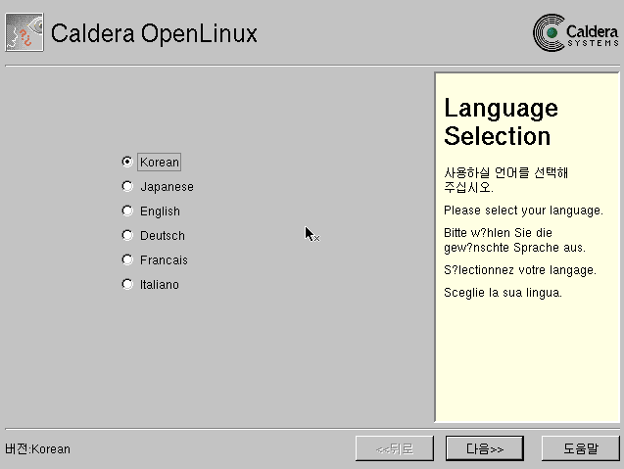
[그림 14] 설치언어 선택

마우스를 움직이면 설치프로그램이 마우스를 자동으로 감지하여 화면에 마우스 포인터가 움직이는 것을 볼 수 있습니다. 만약 마우스가 움직이는 것이 보이지 않으면 키보드를 사용하여 언어를 선택합니다. (탭 키와 화살표 키들을 이용하면 이동과 선택이 가능합니다.)

다음 화면은 마우스를 설정하는 부분입니다. 마우스 설정을 변경하거나 개선이 가능합니다.

참고 : 마우스는 대부분 첫 번째 화면에서 이미 자동으로 감지되어 있을 것입니다. 이화면에서는 만약 필요하다면 몇 가지 개선을 할 수 있습니다. 예를 들어 휠 마우스나 특별한 제품의 마우스들을 정의해 줄 수가 있습니다.
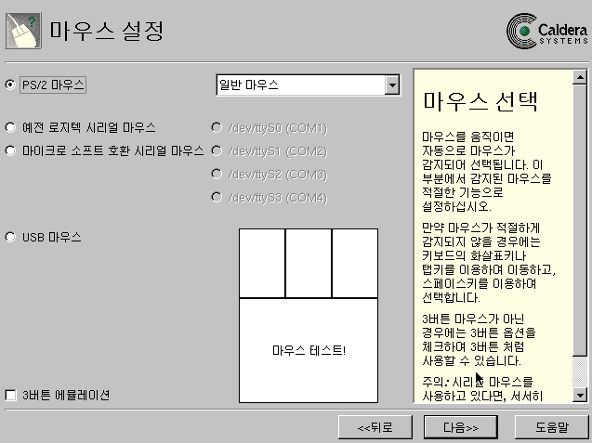
[그림 15] 마우스 설정 화면

참고 : 마우스나 키보드, 비디오 카드 등의 설정을 바꾸기 위해 다음 과정의 화면들이 계속될 것입니다. 또한 "lizard" 명령을 이용하여 마우스, 키보드 비디오카드를 다시 동작시킬 수도 있습니다.
적절한 마우스 프로토콜(PS/2, Microsoft, Logitech, 혹은 USB)이나 마우스 장치들serial port같은)은 이미 자동적으로 선택이 되어 있을 것입니다. 마우스 설정을 변경하거나 개선하려면

- 펼침 메뉴 항목을 열어 적당한 마우스를 선택합니다. 선택할 수 있는 항목들은 다음과 같습니다.
- 일반마우스
- MouseManPlus
- 인텔리마우스
- Thinking 마우스
- GlidePoint
- NetMouse
- NetScroll
- 버튼 두 개 짜리 마우스에게 세 번째 버튼(중간에 있는)의 사용이 가능하도록 만들어주는 항목인 "3버튼 에뮬레이션"을 선택합니다.
- "다음"을 클릭합니다.

참고 : 만약 마우스에 문제가 있다면 탭 키와 화살 키 , 엔터키를 이용하여 설치의 전과정을 마칠 수 있습니다.
그래픽 환경 설정하기

다음의 몇 개의 화면들은 그래픽 환경(X 윈도우 시스템)의 설정을 위해 필요합니다. 그림 19에 보이는 바와 같이 첫 번째 화면은 키보드 설정입니다.

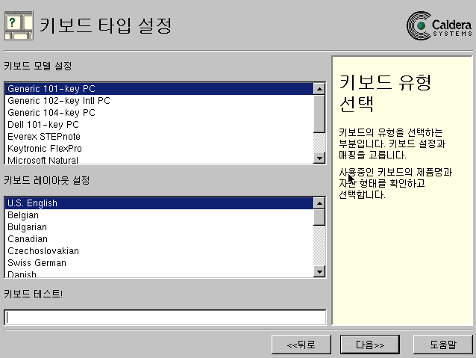
[그림 16] 키보드 설정화면

키보드를 설정하기 위해
- 사용하는 키보드의 모델을 선택합니다.
- 키보드의 레이아웃을 선택합니다.
- (선택사항) 테스트 창에서 제대로 작동하는지 시험해 볼 수 있습니다.
- "다음"을 클릭합니다.

비디오카드 선택하기

다음 화면에서 비디오카드를 선택할 수 있습니다. 대부분의 경우 비디오 카드의 이름을 알고 있을 필요는 없습니다. 왜냐하면 설치 프로그램이 이미 비디오카드를 감지하고 제대로 된 설정을 화면에 띄우기 때문입니다. 비디오카드 설정 화면이 첫 번째로 나타났을 때 카드 유형 필드에 있는 비디오 카드 이름을 확인하십시오.

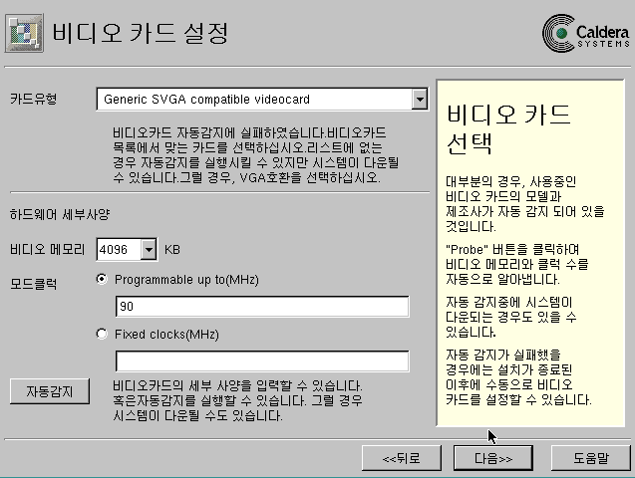
[그림 17] 비디오 카드 설정화면

비디오카드 설정을 위하여
- 비디오카드의 정보를 개선하기 위하여 "자동감지" 버튼을 클릭합니다.
올바른 비디오카드의 이름이 선택되었을 경우 "자동감지" 버튼을 클릭하면 비디오 메모리의 크기와 클럭 스피드를 지정해 줄 수 있습니다. 하드웨어 확인 중에 화면이 깜박거릴 것이라는 메시지가 나타날 것입니다.
- 메시지 박스에서 다시 "자동감지"를 클릭합니다. 화면이 몇 번 깜박거리고 난 후, 조금 전과 같은 화면이 다시 나타날 것입니다. 그리고 "하드웨어 감지가 성공적으로 끝났습니다."라는 메시지가 나타날 것입니다.
참고 : 만약 비디오 메모리 크기를 알고 있는데, 그것과 같지 않고 정확하지 않을 때에는 직접 키보드를 이용하여 입력할 수도 있습니다.
- 메시지 박스에서 "확인"을 클릭합니다.
- 다음을 클릭합니다.

참고 : 비디오 카드 감지는 상당히 정확합니다. 신제품카드나 노트북용 카드라 하더라도 말입니다. 그러므로 이 정보를 수동으로 수정하지 마십시오. 이후에 비디오 카드를 교체하여 새로운 비디오를 설정해야 할 필요가 있을 때에는 XF86Setup이나 COAS의 X 윈도우 관련 메뉴에서 설정을 조정하십시오.
모니터 선택하기

다음 화면에서 모니터 관련 설정을 하게 됩니다. 오픈 리눅스에 있어 정확한 모니터 설정을 하는 것은 매우 중요한 일입니다. 만약 실제의 모니터 성능보다 더 높은 성능을 정의한다면 디스플레이 자체가 불가능하거나 모니터에 무리를 줄 수 있습니다. 모니터 선택화면은 그림 18과 같이 나타납니다.

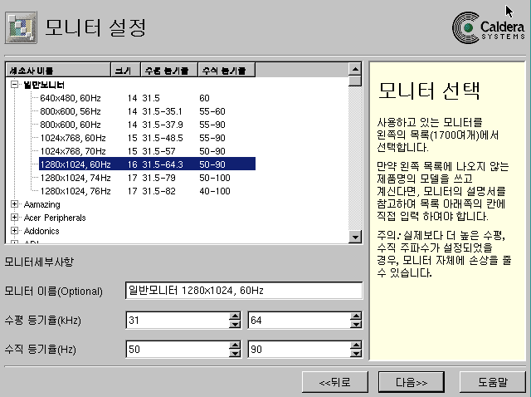
[그림 18] 모니터 선택화면

모니터 설정을 하기 위해
- 모니터의 상표 명을 찾을 때까지 리스트를 훑어 봅니다.
- 상표 명을 찾아 더하기 모양을 클릭하면, 그 상표의 모델들이 나옵니다.
- 모니터의 모델명을 찾아 클릭합니다. 리스트 아래에 선택된 모니터의 세부 정보들이 표시됩니다.
- 만약 찾고자 하는 모니터가 없다면 다음의 두 가지 방법을 취할 수 있습니다.
- 항목 중 제일 위쪽에 있는 전형적인 모니터들의 모델 중에서 가장 근접한 성능을 가진 항목을 선택합니다.
- 모니터 설명서를 가지고 있다면, 아래의 빈칸에 모니터의 수직 등기율과 수평 등기율을 찾아 직접 적어 넣습니다.
- "다음"을 클릭합니다.

비디오 모드 결정하기
비디오 카드와 모니터의 성능에 따라 다음화면에서 비디오 모드를 결정합니다.

- 화면 해상도
- 화면 선명도
- 색상수

이 화면에서 위와 같은 사항들을 설정할 수 있습니다. 물론 설치 이후에도 XF86Setup을 이용하여 다시 설정 할 수 있습니다.

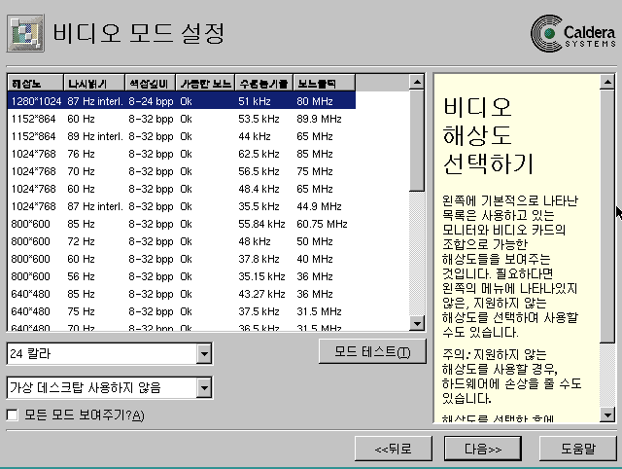
[그림 19] 비디오 모드 설정화면

비디오 모드 기본 설정을 위하여
- 기본적으로 사용하고자 하는 비디오 모드를 리스트에서 찾아 클릭합니다. 선택된 모니터에서 지원되는 모드 만이 리스트에 보입니다. 모든 모드를 다 보려면, "모든 모드 보여주기" 박스를 클릭해서 선택합니다.
- 아래쪽의 펼침 목록 메뉴에서 색상수를 선택합니다. 대부분의 경우 가능한 가장 높은 색상수와 선명도를 선택합니다. 색상수를 변경하면 해상도가 그에 비례하여 떨어집니다. 색상수와 해상도를 모두 높이려면 좀더 메모리가 많은 비디오 카드를 이용하십시오. 색상수와 해상도는 서로서로 반비례의 영향을 줍니다.
- 가상 데스크 탑의 크기를 결정하거나, 가상 데스크 탑의 사용 여부를 펼침 목록 메뉴에서 선택하십시오.
- "모드 테스트"를 클릭하면 10초 동안 선택한 모드의 미리 보기를 보여줍니다. 테스트가 제대로 보이지 않는 경우에는 다른 비디오 모드를 선택하십시오.
- 비디오 테스트의 결과에 만족한다면 "다음"을 클릭하십시오.

설치 지점 선택하기

다음의 화면에서 오픈 리눅스를 하드 디스크의 어느 부분에 설치할 것인지를 결정합니다.

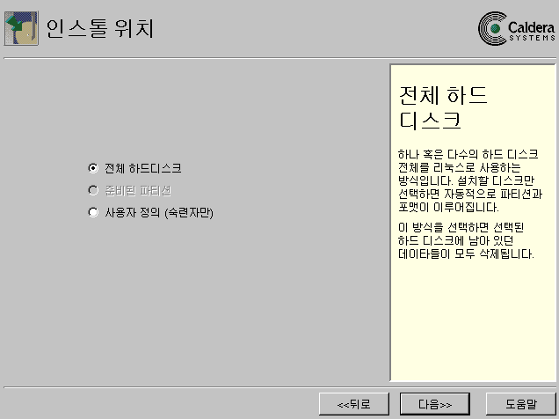
[그림 20] 설치 지점 선택화면

화면의 선택항목 중 한가지가 선택되기 전에, 이미 설치 프로그램이 하드 디스크를 스캔 하여 준비된 파티션들을 감지합니다.

- 리눅스 파티션이 발견되면 "준비된 파티션" 이라는 항목이 자동으로 선택됩니다. 만약 파티션 매직이나 다른 파티션 툴을 가지고 단 하나의 리눅스 파티션만을 만들었다면, "준비된 파티션"을 선택한 후 "다음"을 클릭하면 됩니다.
참고 : 하드 디스크 스캔시 어떤 데이터도 쓰여지지 않습니다.
- 만약 어떠한 리눅스 파티션도 감지되지 않는다면 "전체 하드 디스크" 항목이 자동으로 선택됩니다. 이때 모든 하드 디스크에 리눅스를 설치할 수도 있고, "사용자 정의"를 선택하여 원하는 파티션을 준비할 수도 있습니다.
- "사용자 정의”를 선택하면 나름대로 리눅스 파티션을 나누어 사용할 수 있습니다. 그러나 이 옵션을 사용하려면 하드 디스크 파티션과 리눅스 장치 종류에 관한 기본적인 지식이 있어야 합니다. (이중 몇 가지 것들은 뒤에 나오는 용어정리 부분에 정리되어 있습니다.) 다음의 부분에서 "사용자 정의”를 선택했을 경우 어떻게 설정을 해야 할지 설명합니다. "사용자 정의"를 선택하고 "다음"을 클릭하세요.

주의 : 설치 전과정에서 "뒤로" 버튼을 클릭하여 바로 이전의 화면으로 되돌아갈 수 있습니다. 그러나 포맷과 같은 몇 가지 과정 에서는 되돌리기를 실행해도 실행된 것을 취소 시키지 못합니다.
이 화면에서 선택한 항목에 따라 다음과 같은 지시에 따라 설치를 계속하십시오.
- 화면에서 "사용자 정의"를 선택하였다면, 다음 화면은 그림 21이 될 것입니다. "사용자 정의" 항목을 선택하여 하드 디스크 준비하기 부분을 보십시오.
- 화면에서 "전체 하드 디스크"를 선택하였다면 다음화면은 그림22가 될 것입니다. 오픈 리눅스 하드 디스크 선택하기 항목을 보십시오.
- 화면에서 "준비된 파티션"을 선택하였다면 다음화면은 그림 23이 될 것입니다. 오픈 리눅스 파일 시스템 정의하기 부분을 보십시오.

"Custom" 항목을 선택하여 하드 디스크 준비하기

"Custom" 항목을 선택하고 "다음"을 클릭하면 그림 21처럼 파티션 도구가 나타납니다.

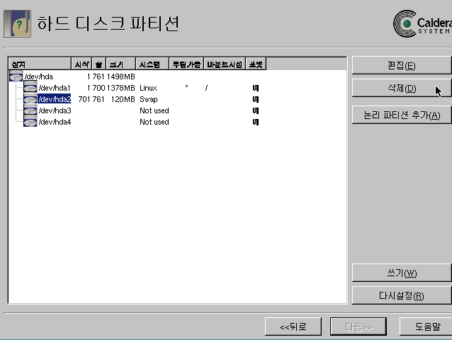
[그림 21] 하드 디스크 파티션 만들기

주의 : 만약 리눅스의 장치 이름이나 디스크 파티션에 익숙하지 않다면, 파티션 도구를 사용하기 전에 하드 디스크 내의 중요한 데이터를 백업해 두어야 합니다.
이화면에서 하드 디스크의 파티션을 편집하고 새로 바꾸어줄 수가 있습니다. "시스템" 이하의 부분에 파티션 유형이 나타납니다.
참고 : 각 칸들 사이가 너무 좁아서 어느 칸의 내용이 가려져 보인다면 칸과 칸 사이의 경계를 끌어당겨서 칸의 크기를 조정할 수 있습니다.

화면에 보이는 시스템의 파티션들 중 하나를 선택한 후, "편집"이나 "삭제"를 클릭하여 파티션을 조정할 수 있습니다.

"다음"을 클릭하여 다음 페이지로 넘어가기 전에 "논리 파티션 추가”나 "편집”버튼을 클릭하여 다음의 파티션은 꼭 추가해야 합니다.

- 리눅스 Native 파티션 (선택된 오픈 리눅스의 설치옵션에 따라 160MB에서 1.4GB까지의 크기가 할당되어야 합니다.)
- 리눅스 swap 파티션

리눅스의 파일 시스템에 익숙하다면, 추가적인 native 파티션을 만들어 마운트 지점을 다르게 할당해 줄 수도 있습니다. 이를 위해서 파티션을 하나 선택하고 "편집"버튼을 클릭하여 펼침 목록 메뉴에서 마운트 지점을 선택합니다.

오픈 리눅스 하드 디스크 선택하기

이전 화면에서 "전체 하드 디스크"를 선택하고 "다음"을 클릭했다면 그림22의 화면을 보게 될 것입니다.

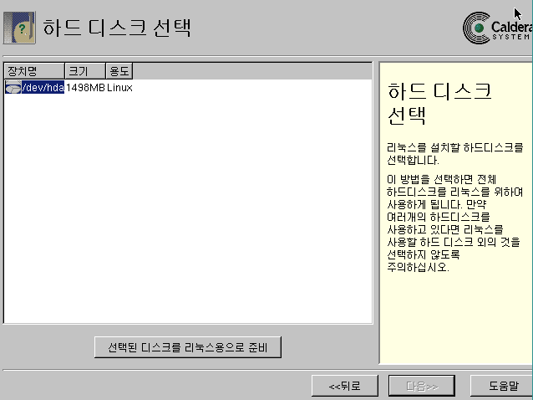
[그림 22] 하드 디스크 선택하기 화면

이 화면에서 오픈 리눅스를 설치하고 싶은 하드 디스크를 선택할 수 있습니다. 장치명 필드에는 시스템의 하드 디스크들이 리눅스의 장치 이름 표기법에 따라 나와 있습니다. 리눅스의 장치 이름 표기법은 다음과 같습니다.

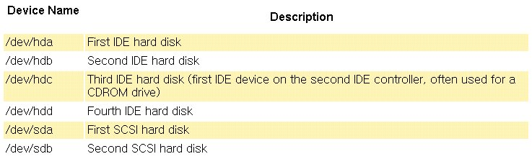
[표 4] 리눅스 장치이름 표기법

주의 : 전체 하드 디스크에 오픈 리눅스를 설치하기를 선택했다면 전체 하드 디스크의 내용이 포맷 과정에서 지워지고 오픈 리눅스가 설치됨을 명심하십시오.
다음 과정으로 넘어가기 전에 오픈 리눅스를 위한 리눅스 native 파티션과 swap 파티션을 만들어야 합니다. 필요한 파티션들을 만들기 위해 다음의 단계들을 따라 하십시오.
- 오픈 리눅스가 설치될 하드 디스크의 장치 이름을 찾아 선택하십시오.
- “선택된 디스크를 리눅스용으로 준비”버튼을 클릭 하십시오. 선택된 하드 디스크의 파티션이 나뉘어지고 native 파티션과 swap 파티션이 생성될 것입니다.
- "다음"버튼을 클릭하여 다음과정으로 넘어갑니다.

오픈 리눅스 파일 시스템 만들기

만약 앞 과정에서 "준비된 파티션" 항목을 선택했다면 다음의 그림 23을 바로 보게 됩니다.

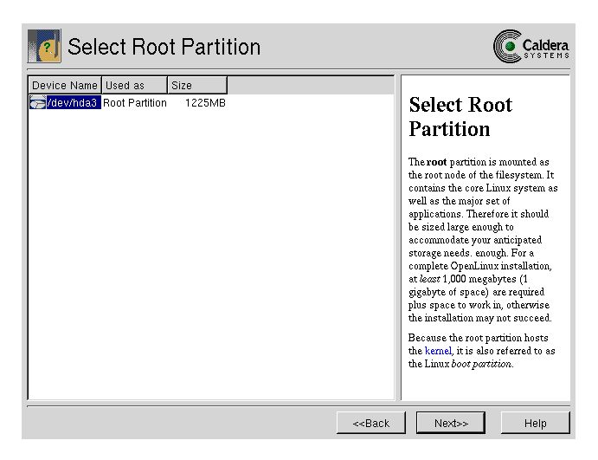
[그림 23] 오픈 리눅스 파일 시스템 만들기 화면

만약 앞 과정에서 "사용자 정의"를 선택하거나 "전체 하드 디스크"를 선택했었다면 이 화면을 보기 전에 다른 하나를 보았을 것이다. (그림21 혹은 그림 22)

이 화면에서 오픈 리눅스 파일 시스템을 위한 파티션을 선택합니다. 여기서 추가적인 파티션들도 나타나 있을 수 있지만, 무엇보다 이 화면에서 해야 할 일은 포맷되고 오픈 리눅스 파일 시스템이 설치될 파티션인 Root 파티션을 확정하는 일입니다. 만약 시스템에 다수의 리눅스 native 파티션을 가지고 있다면, 그것들이 모두 이화면에 나타날 것입니다. 오픈 리눅스의 Root 파티션을 다른 파티션으로 바꾸고 싶다면 바꾸고 싶은 파티션의 이름을 클릭하십시오. 만약 모든 것이 올바르게 선택되었다고 생각한다면 "다음"을 클릭하십시오.

오픈 리눅스 파티션 포맷하기

다음화면에서, 그림 24에서 보는 바와 같이, 오픈 리눅스가 설치될 파티션들이 보일 것입니다. 적어도 다음의 두 줄은 나타날 것입니다.
\

- Root 파티션 : 마운트 지점이 "/"로 나타날 것입니다.
- 가상메모리 파티션 : 마운트 지점은 "swap"입니다.

[그림 24] 파티션 정보와 포맷하기 화면

"포맷 중" 항목에 "예"라고 되어 있는 것은 그 파티션이 포맷될 것이라는 뜻입니다.

주의 : "뒤로" 버튼을 눌러서 이전 과정으로 돌아간다 하더라도 포맷과정이 끝난 후에는 실행취소가 되지 않습니다. 포맷되는 파티션에 들어있는 어떠한 정보도 포맷한 후에는 사라지게 됩니다.
- "선택된 파티션 포맷하기” 버튼을 클릭하여 포맷을 시작합니다. 이 버튼을 클릭하면 곧 "포맷 중" 항목들이 각각의 파티션이 포맷되었음을 보여줄 것입니다. 그리고 나면 "다음" 버튼이 활성화되어 클릭이 가능해 집니다.
- "다음" 버튼을 클릭합니다.

무엇을 설치할지 결정하기

다음 화면에서는 무슨 패키지들을 설치할지 결정합니다.

[그림 25] 설치 패키지 결정

1. 설치는 다음 중 하나를 선택합니다.

- 최소설치 : 설치할 때 약 160MB의 하드공간이 필요합니다. 운영 체제로서의 오픈 리눅스 패키지들은 모두 설치가 되나, 대부분의 유틸리티나 응용 프로그램들이 설치에서 제외됩니다.
- 일반설치 : 약 500MB의 하드 공간이 필요하며, 서버와 웍스테이션용 응용 프로그램을 포함한 리눅스 시스템 전체가 설치됩니다.
- 모든 패키지 : 약 1.4GB의 하드 공간이 필요하며, 모든 패키지들과 소프트웨어 개발 툴까지 설치됩니다.
- 비즈니스 웍스테이션 : 가정용 설치와 비슷합니다. 그러나 가정용 설치보다 네트워크와 보안에 필요한 패키지들이 조금 더 추가 되어 있습니다.
- 개발자용 : 소프트웨어 개발 툴과 헤더 파일들이 추가로 설치됩니다.
- 홈 유저용 : 그래픽 유저 인터페이스와 게임, PPP, 문서 작성용 프로그램등 가정에서 필요한 기능들이 포함되어 있습니다.
- 넷 서버용 : NFS 파일 서버, 이메일 서버, FTP서버 등의 네트워크 서버용으로 사용하고자 할 때 필요한 패키지들이 포함되어 있습니다.
- 웹 서버용 : 아파치 웹 서버 프로그램을 비롯하여, 웹 서버를 설정하고 유지하는데 필요한 패키지들이 포함되어 있습니다. (이 옵션에서는 KDE 같은 X윈도우 패키지들이 설치되지 않습니다. )
- 사용자 선택 (플로피 디스크 필요) : 패키지들의 목록이 들어있는 플로피 디스크를 가지고 직접 설치될 패키지들을 선택하여 설치하는 방법입니다. (이에 대해서는 12장에 자세히 나와 있습니다. )

참고 : 만약 선택되어 포맷된 디스크 용량이 적아서 선택할 수 없는 설치 방식이 있다면, 그 항목은 비활성화 되어 선택할 수 없도록 되어 있을 것입니다.
설치한 후에도 그래픽 환경의 패키지 관리자를 이용하여 새로 프로그램을 추가하거나 삭제할 수 있습니다. 패키지 관리자는 KDE 데스크 탑의 주메뉴에서 코아스 / 패키지 관리를 선택하면 실행할 수 있으며, 이에 대해서는 10장에서 자세히 다루도록 하겠습니다.

2. "다음"을 클릭하십시오.

패키지 설치가 시작되고, 그 동안 또 다른 설정들이 동시에 이루어지게 됩니다.

사운드카드 테스트하기

패키지가 설치됨과 동시에 그림 26처럼 사운드 카드를 테스트하는 다음화면이 나타납니다. (이화면은 시스템에서 사운드카드가 있는 경우에만 나타날 것입니다.)

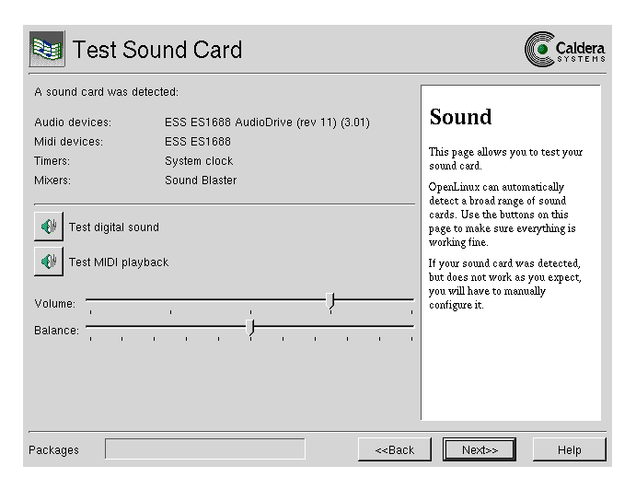
[그림 26] 사운드카드 테스트하기

사운드 카드가 감지되었다는 말이 나오고, 다음을 테스트 해볼 수 있습니다.

- 디지털 사운드 시험하기 : 사운드카드가 디지털 사운드가 가능할 때, 이 버튼을 클릭하면 음악이 흘러나오는 것을 확인할 수 있습니다.
- 미디 playback 시험하기 : 미디 playback이 동작한다면 이 버튼을 눌러 시험해 볼 수 있습니다.
- 음량과 음향 조절 바 : 두 개의 바를 움직여 조정이 가능합니다.

참고 : 만약 사운드카드가 있는데도 자동 감지되지 않는다면, OSS패키지를 설치하십시오. 이 패키지 안에는 포함되지 않은 여분의 사운드 드라이버들이 들어 있습니다. 이장의 마지막에 나와 있듯이, OSS패키지는 "Windows Tools & Commercial Packages" CD롬에 포함되어 있습니다.
사용자 아이디와 암호 정하기
모든 리눅스 시스템은 특수한 사용자인 "root"를 필요로 합니다. 이 사용자는 슈퍼 유저라 불리며 시스템에서 삭제를 포함하여 모든 권한을 자유롭게 누리는 사용자입니다.

다음화면에서 새로 설치되는 오픈 리눅스의 "root" 사용자의 암호를 정하게 됩니다. 암호는 최대한 신중하게 결정하십시오. 왜냐하면 다른 이가 이 암호를 알게 되면 시스템의 설정을 변경하거나, 파일을 삭제하거나, 심지어는 시스템을 파괴하는 것도 가능해지기 때문입니다.

[그림 27] Root 사용자 암호 정하기 화면

좋은 암호는 다음과 같은 특징을 가지고 있습니다.

- 적어도 다섯 자 이상이며 여덟 자 정도가 적당합니다.
- 적어도 하나 이상의 숫자나 특수문자를 사용합니다.
- 사전에서 찾을 수 있는 단어나 단어를 조합한 암호 등은 피해야 합니다.

root 암호를 정하기 위하여
- Root 암호를 쓰는 칸에 암호를 입력합니다. 입력함과 동시에 문자가 별표로 표시됨을 볼 수 있습니다.
- 탭 키나 마우스를 사용하여 아래칸으로 이동하여 암호를 다시 한번 입력합니다. 이는 철자가 틀렸을 경우를 방지하고 정확히 암호를 입력했는지 확인하기 위해서 입니다. 두 필드에 똑같은 암호가 입력되었다면 "다음"버튼이 활성화되어 누를 수 있게 될 것입니다.
- "다음" 버튼을 클릭합니다.

다음화면에서 추가로 일반 사용자를 만들 수 있습니다. root 사용자로 로그인하여 작업을 하다가 시스템에 치명적인 실수를 했을 때 되돌릴 수 없기 때문에 대부분의 작업은 이 화면에서 만들어지는 일반 사용자로 로그인해서 하는 것이 좋습니다. 그리고 가끔 시스템 설정의 변화가 필요할 때에만 root로 로그인하여 작업하거나 하면 됩니다.

적어도 이 화면에서 한명의 사용자를 생성하도록 되어 있습니다. (한명은 적어도 추가하여야 다음화면으로 넘어갈 수 있습니다.)

[그림 28] 일반 사용자 추가화면

새로운 일반 사용자를 추가하기 위하여
- "실제이름" 항목에 예제로 써 있는 이름을 지우고 사용자의 이름 전체를 입력합니다.
- "로그인 이름" 항목에 예제로 써있는 이름을 지우고 사용할 로그인 이름을 입력합니다. 로그인 이름은 여덟 자를 넘지 않아야 합니다.
- "비밀번호" 항목에 사용자가 사용할 암호를 입력합니다.
- 암호를 똑같이 다시 한번 아래에 입력합니다.
- 탭 키를 눌러서 아래 항목으로 이동합니다. 이때에 두 개의 암호가 서로 다르게 입력되었을 경우에는 "사용자 등록"버튼이 활성화 되지 않습니다.
- 쉘 환경을 바꾸고 싶을 때에는 "bash" 이외의 선택항목을 클릭하여 바꾸어줄 수 있습니다. 기본설정은 "bash"입니다.
- "사용자등록"버튼을 클릭합니다. 스크린 아래쪽에 입력한 사용자가 생성되는 것을 볼 수 있습니다.
- 필요하다면 위의 과정을 반복하여 여러 명의 사용자를 더 추가 할 수도 있습니다. 설치가 끝난 뒤에도 "passwd" 명령을 이용하여 암호를 바꾸어줄 수가 있습니다.
- 필요한 모든 사용자 계정이 만들어지면, "다음"버튼을 눌러 다음의 과정으로 넘어갑니다. 만약 한 명도 사용자를 추가하지 않는 다면 "다음"버튼이 활성화되어 있지 않을 것입니다.

네트워크 정보 설정하기

다음화면에서는 오픈 리눅스 시스템의 네트워크 정보를 설정하게 됩니다. 아래의 세가지 선택사항 중 하나를 선택하면 됩니다.

- 이더넷 이나 다른 네트워크 인터페이스를 사용하여 네트워크 환경을 구축할 계획이 없다면 첫 번째 항목인 "이더넷카드 없음"을 선택하십시오. 인터넷 서비스 업체를 통해 모뎀으로 연결하는 데에 필요한 설정은 지금 이 화면에서는 이루어지지 않습니다. 또한 설치가 끝난 후에도 네트워크 관련 설정을 할 수 있음은 물론입니다.
- 네트워크가 Dynamic Host Configuration Protocol(DHCP)을 사용하여 클라이언트 컴퓨터의 네트워크 정보를 설정하도록 되어 있다면, 두 번째 항목을 선택하십시오. DHCP 항목을 선택하였다면 그 어떤 정보도 입력할 필요가 없습니다. 설치프로그램이 DHCP를 관리하는 서버 컴퓨터로부터 필요한 정보를 가지고 오기 때문입니다.
- 일반적인 클라이언트 컴퓨터로 쓰고자 하거나 서버로 운영하고자 한다면, 세 번째 항목을 택하십시오. 이 항목을 택하게 되면 필요한 정보들을 직접 입력해 주어야 합니다. (그림 29) 이렇게 정적으로 네트워크 설정을 하고자 하는 경우에도 설치프로그램은 설치되는 컴퓨터에 이미 설정되어 있는 네트워크의 정보를 모아서 화면에 보여줍니다.

[그림 29] 네트워크 설정화면

정적 네트워킹을 선택한 경우(세 번째 항목), 아래쪽의 빈칸들은 표준 IP주소 형식(0에서 255까지의 숫자가 점을 구분으로 네 개 반복되는)에 따라 입력되어야 합니다. 탭 키를 누르거나 마우스를 사용하여 각각의 빈칸에 올바른 주소를 입력하십시오.

참고 : 입력을 하기 위해서 자신의 인터넷 서비스 제공업체에 문의하여 IP주소등을 알아두어야 합니다.
네트워크 정보를 설정하기 위하여
- IP주소 항목에 시스템에 맞는 네 개의 숫자를 입력합니다. 이 숫자들은 인터넷 서비스 제공업체나 시스템관리자에 의해 이미 정해져 있는 것입니다. 그냥 아무 숫자나 입력하게 되면 네트워크 상에서 올바르게 작동하지 않을 뿐만 아니라 실제 그 번호를 쓰고 있는 컴퓨터와 충돌할 수도 있습니다.
- 로컬 네트워크를 위한 넷 마스크를 입력합니다.
- 네트워크 게이트웨이의 IP주소를 입력합니다.
- 네임서버 항목에 사용할 도메인 네임서버의 IP주소를 입력합니다.
- 만약 2차 네임서버를 가지고 있다면 입력합니다. 2차 네임서버 넷 마스크, 게이트웨이 네임서버의 주소 정보는 시스템관리자에 문의하여 알아두어야 합니다.
- 네트워크에서 NIS를 사용한다면 제공된 빈칸에 NIS 도메인의 이름을 씁니다. NIS를 사용하지 않는다면 빈칸으로 둡니다.

세가지 선택(none, DHCP, static)중 어느 방식을 택한다 하더라도 호스트이름 항목에는 컴퓨터에 맞는 호스트의 이름을 적어 주어야 합니다.

호스트 이름은 컴퓨터의 이름과 도메인 이름의 두 개의 부분으로 구성됩니다. 아래는 호스트 이름의 예입니다.

rocky.calderasystems.com
tripoli.cs.utah.edu
slug.sogang.ac.kr

호스트이름까지 입력하였다면 "다음"버튼을 클릭하여 다음과정으로 넘어갑니다.

Linux Loader(리눅스 로더 : LILO) 설치하기

다음과정은 Linux 로더를 설치하기 위한 것입니다. Linux 로더는 다중 운영 체제환경에서 부팅 시에 어느 운영 체제로 부팅할 것인지를 정하게 하는 유틸리티입니다.

[그림 30] LILO 설치하기 화면

이 화면에서는 각각의 운영 체제를 위해 배정된 파티션들의 목록과 파티션 유형, 각 운영 체제로 부팅하기 위한 시동어를 볼 수 있습니다. 각각의 운영 체제에 맞는 시동어를 부팅 시에 입력해주면 원하는 운영 체제로 부팅할 수가 있게 되는 것입니다. 아무런 입력도 없을 때 기본적으로 로딩될 운영 체제의 파티션을 선택합니다.

다음에 해야 할 일은 어디에 LILO를 설치할 것인가를 결정하는 것입니다. 선택할 수 있는 항목은 다음과 같습니다.

- 마스터 부트 레코드(MBR) : 오픈 리눅스가 두 번째 하드 디스크에 설치되거나, 윈도우 파티션이 없는 경우 이를 선택합니다. (윈도우가 설치되어 있는 경우라면 아마도 부트 매직이 MBR에 설치되어 있을 것입니다.)
- 타겟 파티션 : 이것을 택하면 LILO가 오픈 리눅스가 설치된 파티션에 위치하게 됩니다. MBR에 이미 부트 매직이 설치되어 있다면 이 방법을 쓰는 것이 좋습니다.
- 기타위치 : 이는 기타 이외의 공간에 LILO를 위치시키고 싶은 숙련자를 위한 것입니다.

설치 종료하기

다음과정은 현재 컴퓨터가 위치한 곳의 시간대를 설정하기 위한 것입니다.

[그림 31] 시간대 설정 화면

시간대를 설정하기 위하여
- 펼침 목록메뉴에서 적절한 위치를 선택하거나 마우스를 사용하여 지도에서 현재의 위치를 클릭하십시오.
- 올바른 하드웨어 시간 설정을 선택하십시오.
- 만약 윈도우와 리눅스를 동시에 사용한다면 "지역시간"을 선택하고
- 리눅스만을 사용한다면 GMT를 선택하십시오.
- "다음"을 클릭합니다.
앞서 모든 설치과정을 제대로 따라왔다면 이제 아래쪽에 설치진행상황이 나타나고 있을 것입니다. 설치 마무리 바도 보일 겁니다.

다음 화면은 유명한 Tetris 의 화면과 유사한 게임화면이 보일 것입니다. 모든 설정이 끝난 후에도 아래 쪽에 나타나는 패키지 설치가 종료되지 않았을 때에는 이 게임을 즐기면서 느긋하게 기다릴 수 있습니다.

모든 패키지가 설치되고 설정이 완료되면, 아래쪽의 종료버튼이 활성화되어 클릭이 가능해집니다. 오픈 리눅스 설치를 종료하기 위해서 이 종료버튼을 클릭하십시오.

[그림 32] 설치 중 게임화면과 설치종료

종료버튼을 누르자 마자, 시스템은 새로 설치된 오픈 리눅스로 재부팅을 시작합니다. 그리고 나서 잠시 후에, 그림 33과 같은 오픈 리눅스 시작 화면을 보실 수가 있습니다.

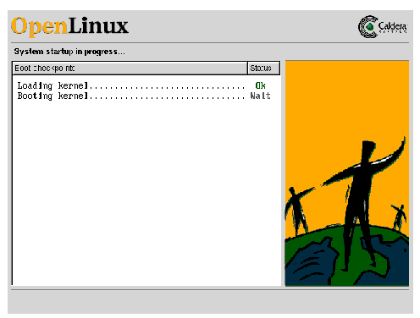
[그림 33] 오픈 리눅스 시작화면

참고 : 시스템을 재시작 하기 전에 오픈 리눅스 설치 CD롬이나 플로피 디스크를 제거하는 것을 잊지 마십시오.
커널이 시작하고 나서 다음의 몇 가지를 나타내는 메시지들이 나타나는 것을 볼 수 있습니다.

- 하드웨어가 감지됩니다.
- 오픈 리눅스가 시작됩니다.
- 그리고 즉시 그래픽 환경으로 전환합니다.
- 그리고 나서 로그인을 할 수 있는 화면이 나타나는데, 여기에서 로그인 이름과 암호를 제대로 입력하면 오픈 리눅스를 시작할 수 있습니다.

이때 root 사용자로 로그인하여 다음부분에서 설명되는 상업용 패키지들을 설치할 수 있습니다. 또한 윈도우로부터 설치를 한 경우라면 2 장에서 설명된 부트 매직을 설치해야 하는 시점이 바로 지금입니다. 오픈 리눅스 시스템을 안전하게 끄는 법에 대해서 알기 위해서 4장을 참조하십시오.

참고 : 만약 그래픽카드를 설정하는데 실패했다면 이 그래픽 로그인 화면을 보지 못할 것입니다.

